目 录
安灯系统设计理念
网页端管理(管理员)

安灯安装

安灯设置

Andon看板

报表

安灯系统设计理念
Andon系统设计
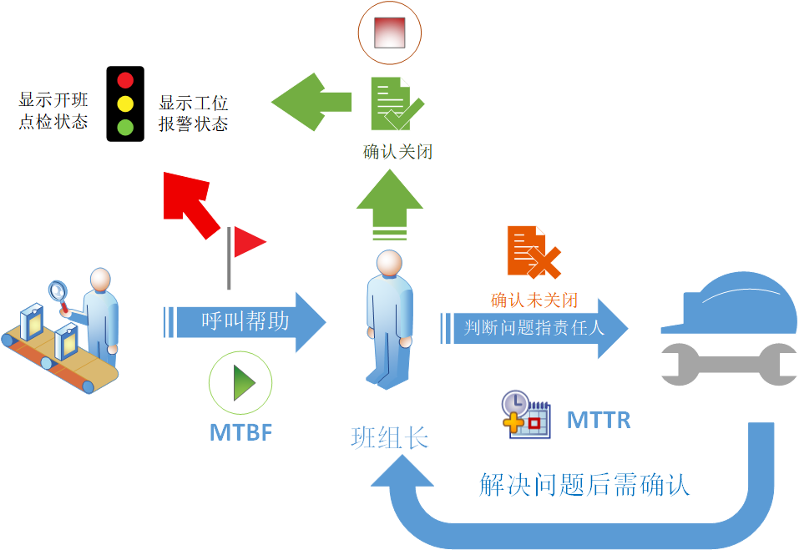

智能硬件

智能三色灯，用于显示当前工位状态
无线连接，220V电源
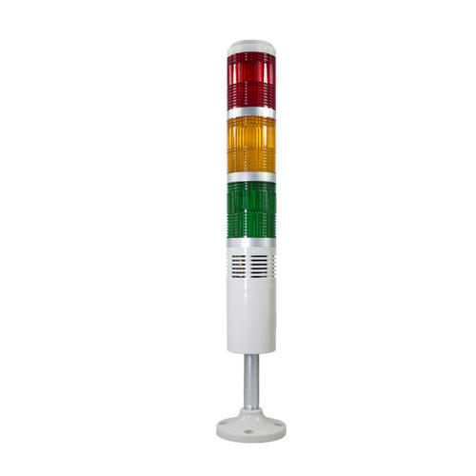

Andon按钮，用于产线员工提报异常
无线连接，充电锂电池，充电1次，每天使用，理论运行3个月
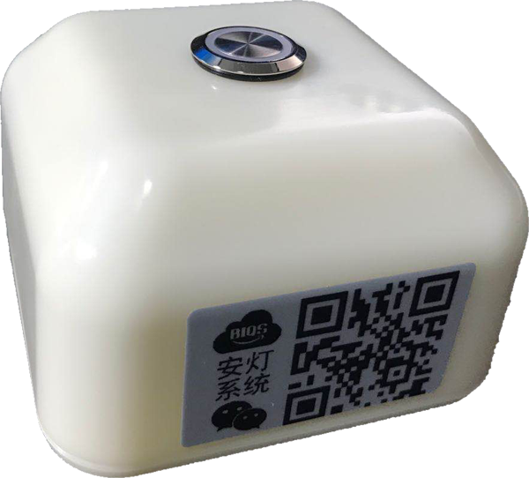

网页端管理(管理员)

安灯安装
按钮盒安装

小程序扫码安装

进入小程序首页的按钮盒列表，点击进入
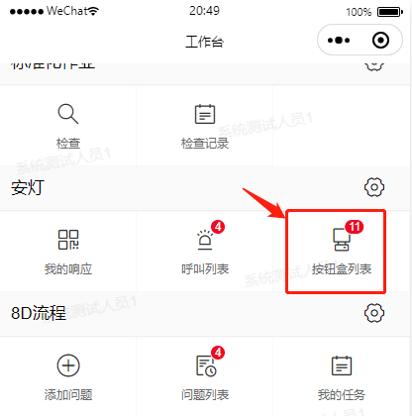

点击【+】扫码安灯盒子二维码
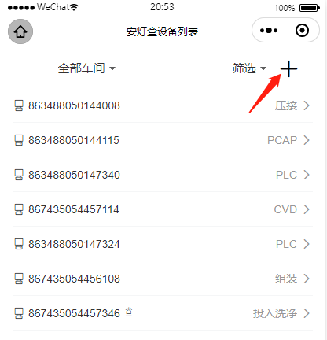

扫码后选择对应绑定工位，点击确定即可完成绑定
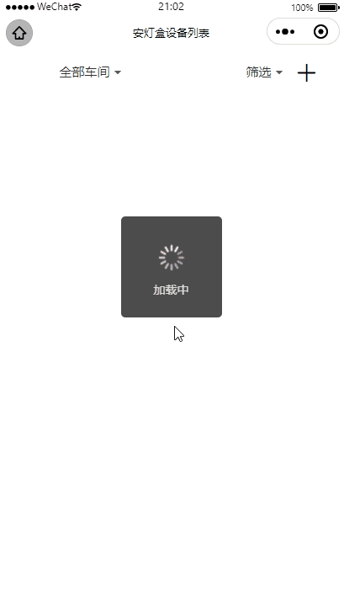
三色灯安装

进入安灯盒列表，进入对应的安灯盒，扫码三色灯二维码进行绑定
1个按钮盒可以绑定多个三色灯，按钮盒提报后所有三色灯都会亮
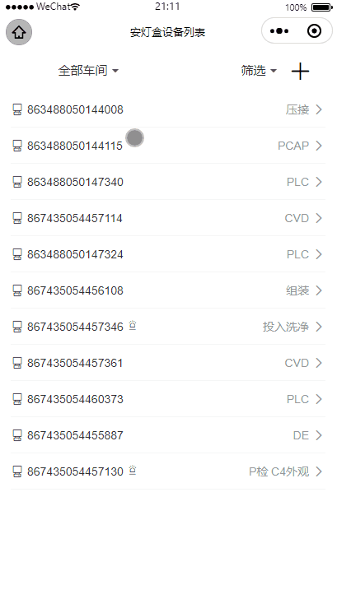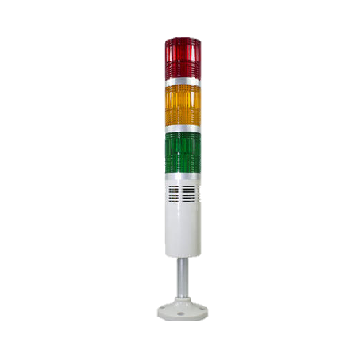

同理，通过三色灯也可以绑定按钮盒
1个三色灯可以绑定多个按钮盒，任意按钮盒提报后该三色灯都会亮

安灯设置
安灯设置

异常分类

自定义添加异常分类

一般分为：设备异常，品质异常，物料异常，人员异常，…
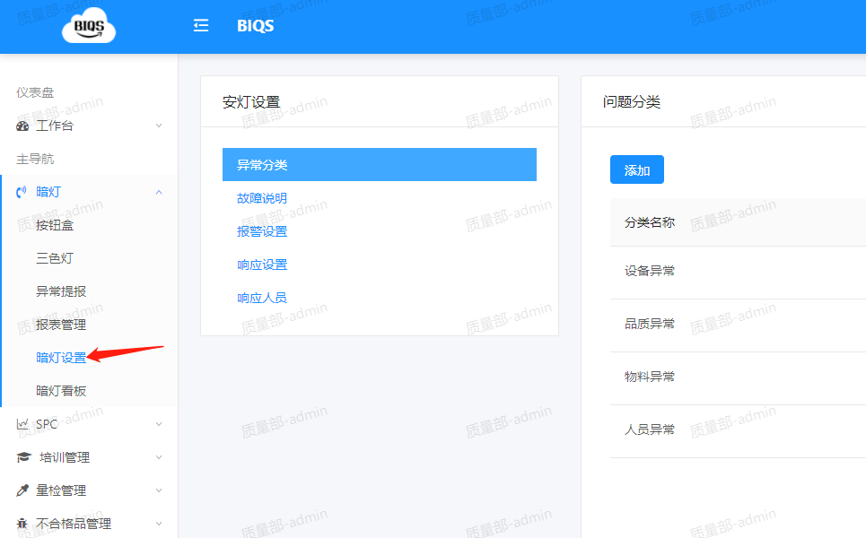

故障说明

批量导入故障说明，此项为可选项
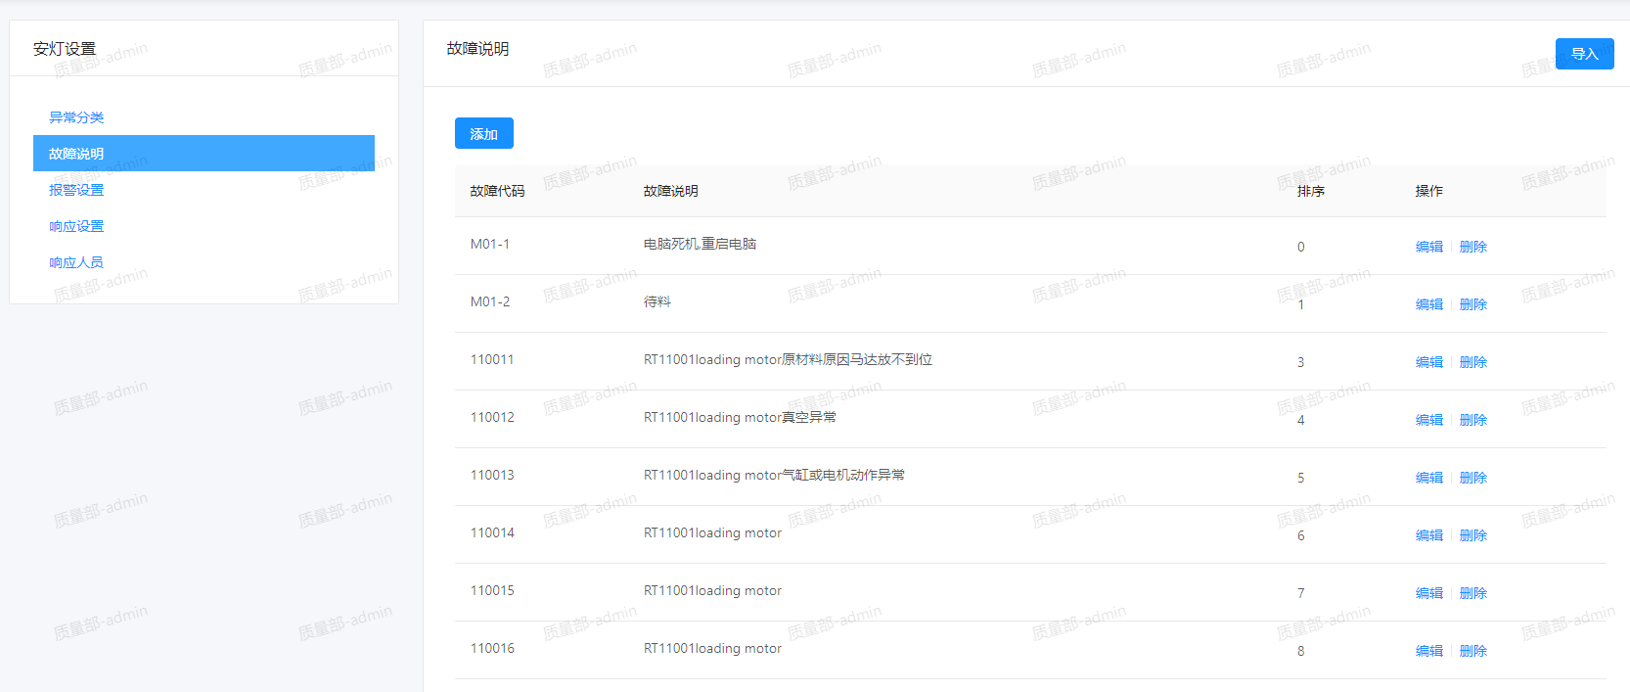

报警设置

1. 状态：

安灯步骤对应的状态，系统默认从0到5对应的状态文字描述，无需修改安灯步骤对应的状态，系统默认从0到5对应的状态文字描述，无需修改

2. 设备提示内容

可以自定义对应步骤（状态）下安灯硬件盒子所发出的声音内容。

3. 电话提示内容

可以自定义对应步骤（状态）下通知责任人后电话内的提示内容。

4. 升级时间

可以自定义对应步骤（状态）下责任人未采取下一步促使的升级时间。
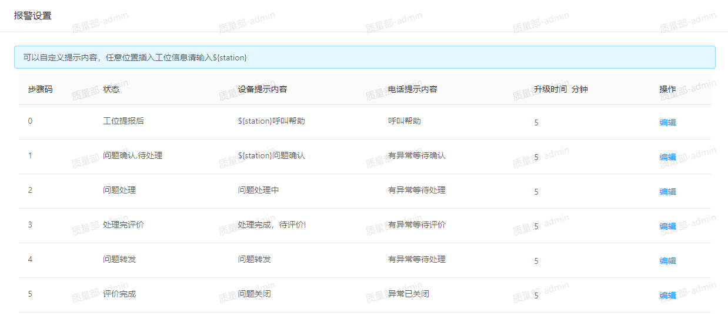

响应设置
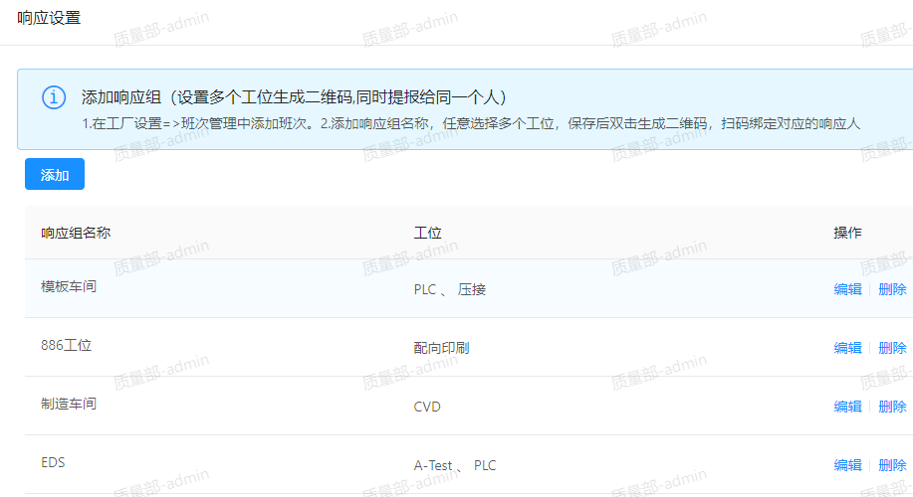

添加相应组

一般归属同一个响应人的多个工位创建一个响应组，创建完后双击改响应组可以生成二维码，下载该二维码张贴在适当位置，用于响应人员交接班扫码，如影响时间段无变化，则无需扫码。
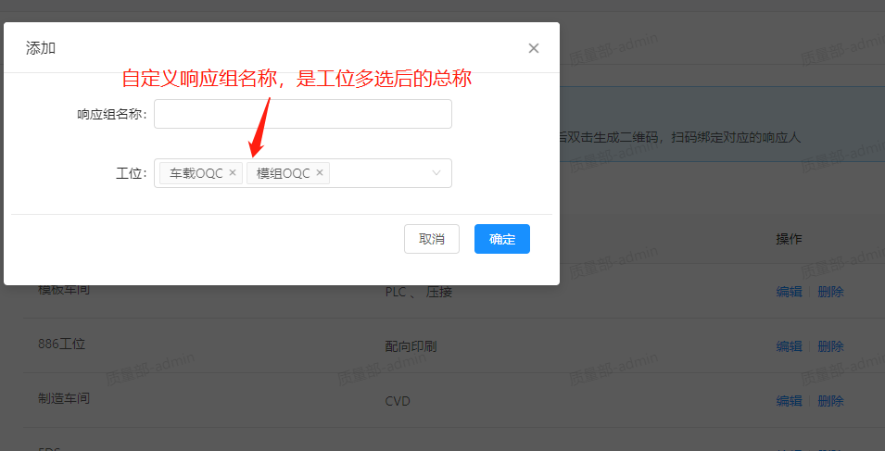

双击响应组生成二维码
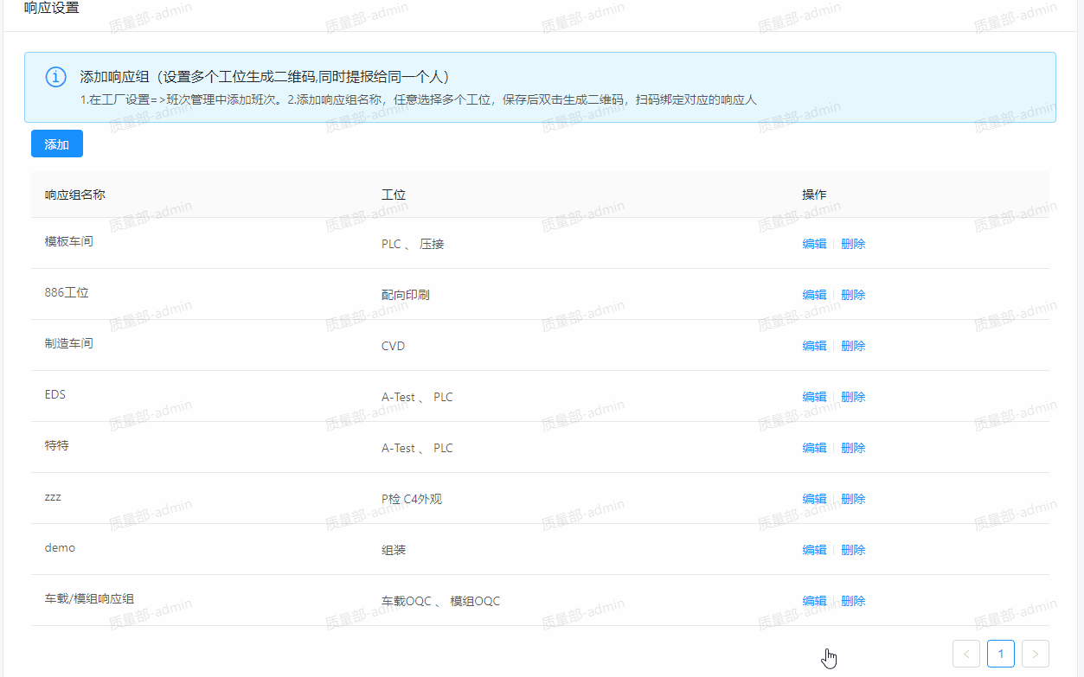

更改班次响应人扫描二维码

扫描对应的响应组后会出现选择班次，响应组内包含了创建时候的工位，选择对应的班次后点击切换成呼叫我，后面一旦在对应班次内有对应工位的安灯报警，系统会通知对应的第一响应人。
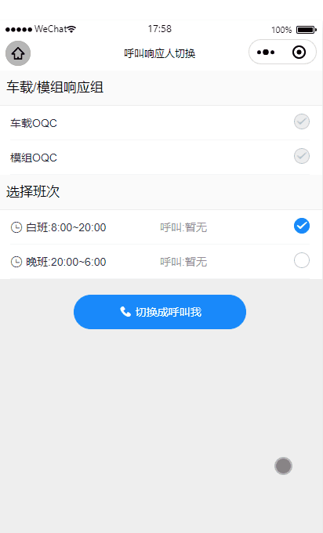

响应人员

这里列出所有用手机自助绑定完的相应人与响应组的对照关系，也可以通过此页面增加修改或删除对应关系
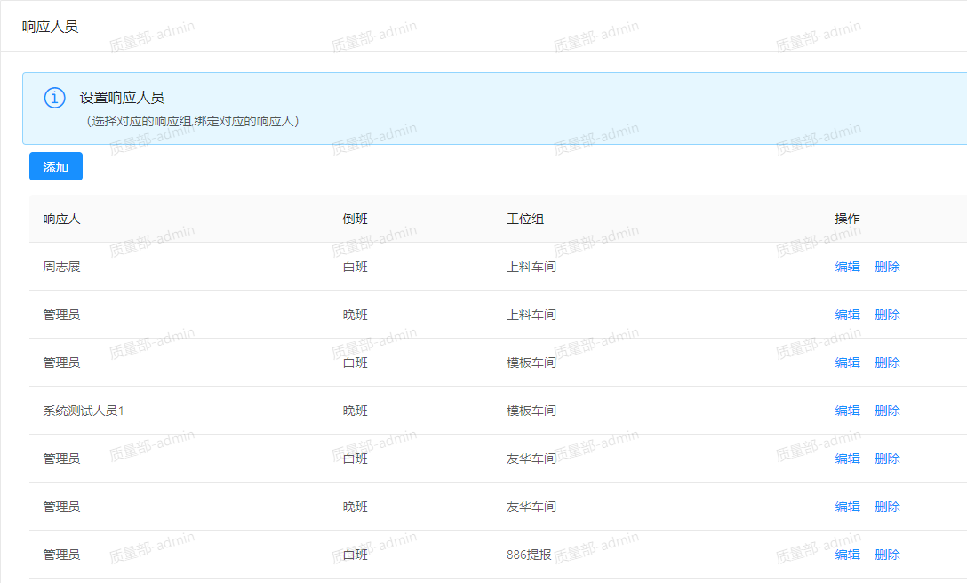

Andon看板
安灯看板
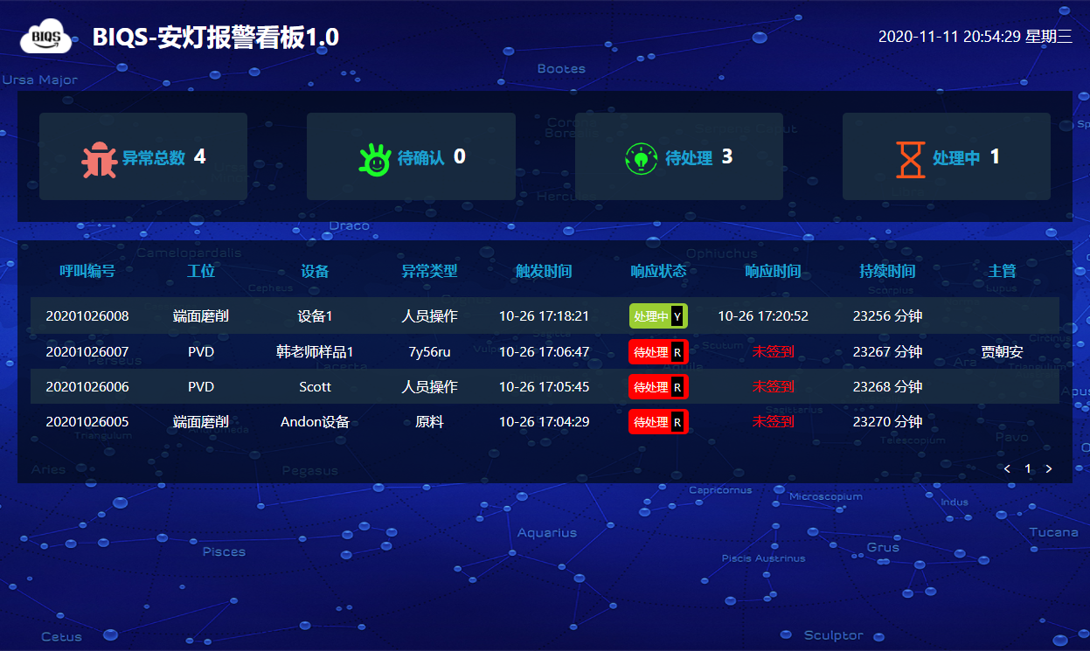

报表
报表

MTBF
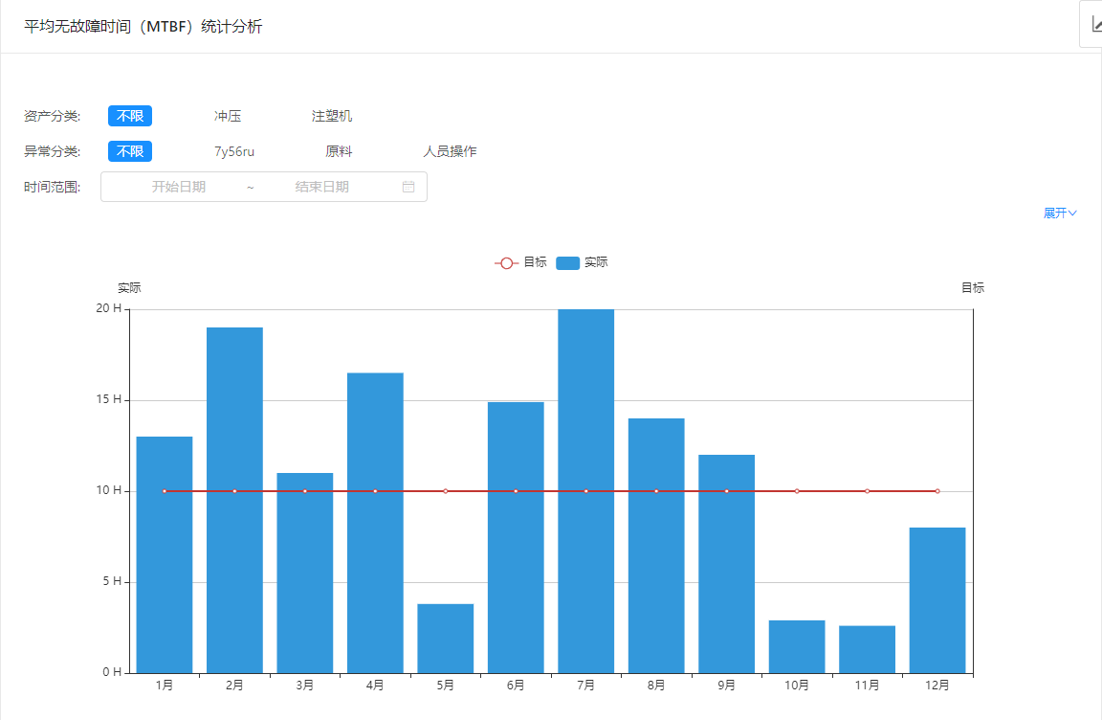

MTBF


